打开arcgis10 在矢量文件里选择 省界 市界，地级市 省会（.shp格式文件） 文件拖入arcgis空白区域

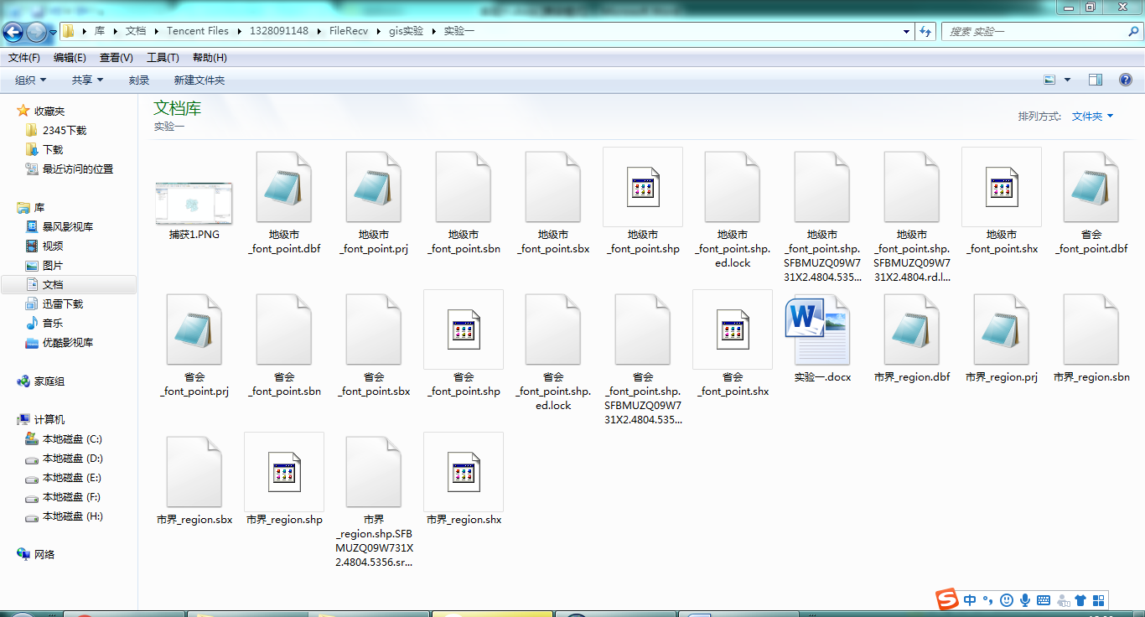

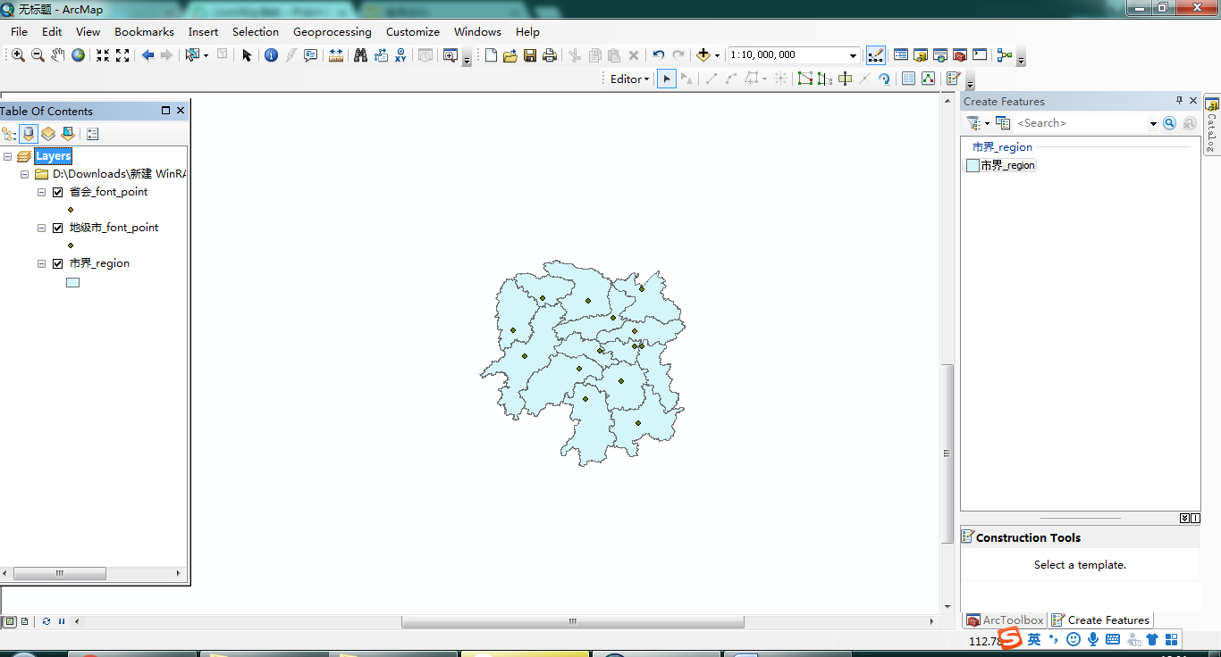

将鼠标移至左边工具栏 分别选择省会和地级市右击 选择 label feature 出现各个市的名称

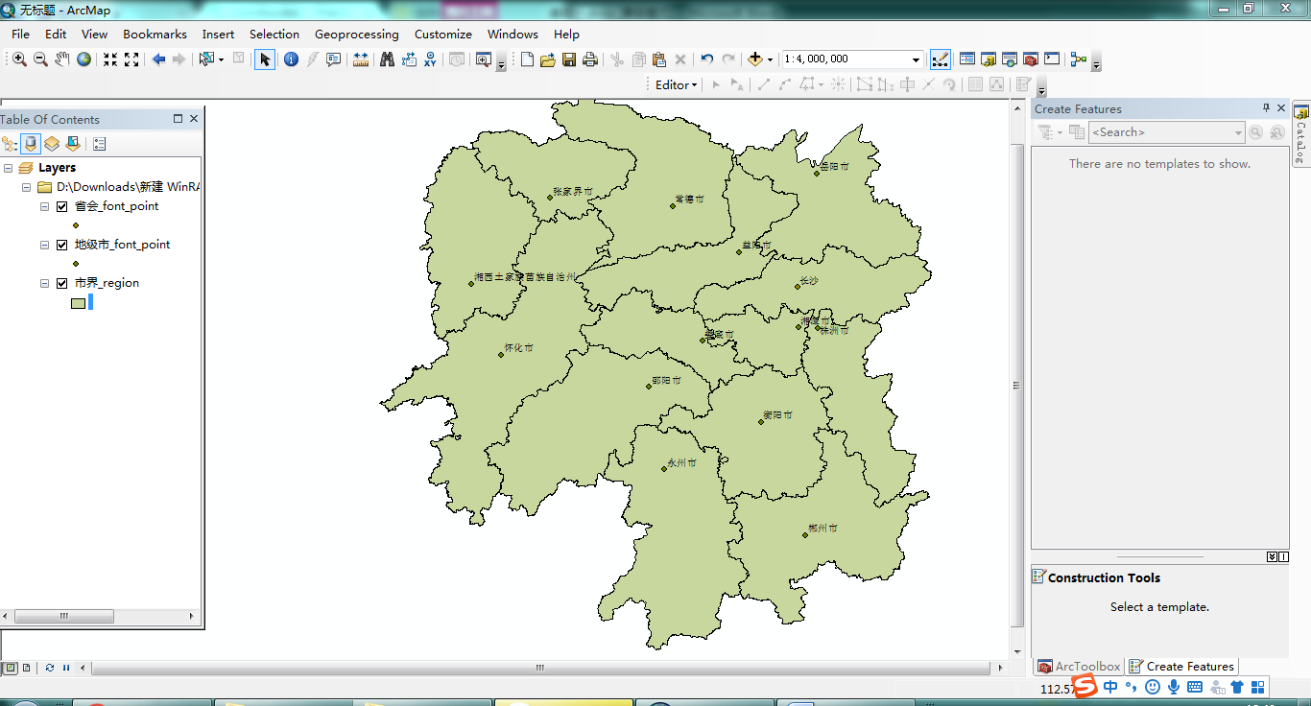

将鼠标移至试图区 左下角 选择视图模式 layout view

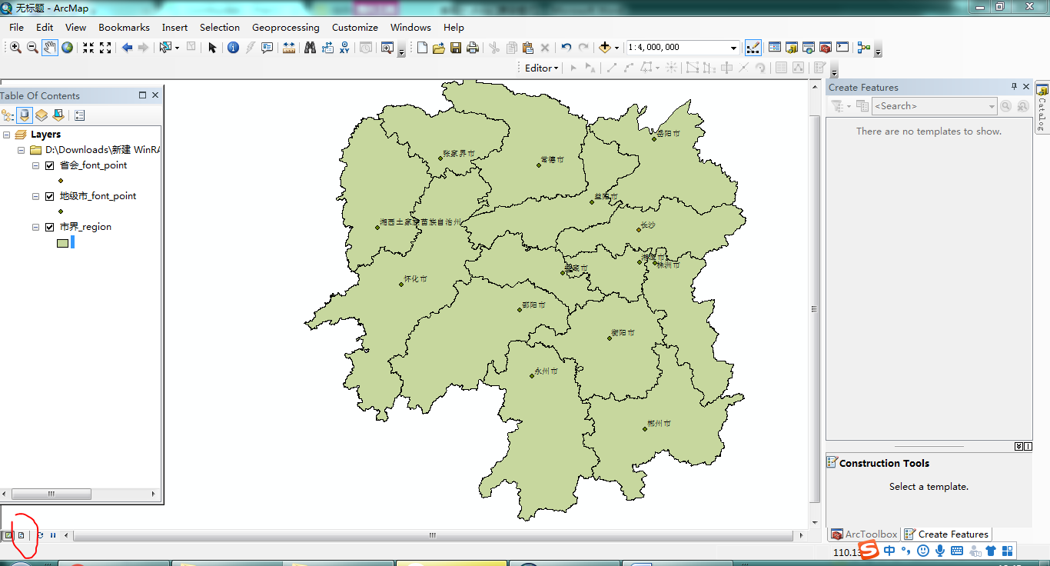

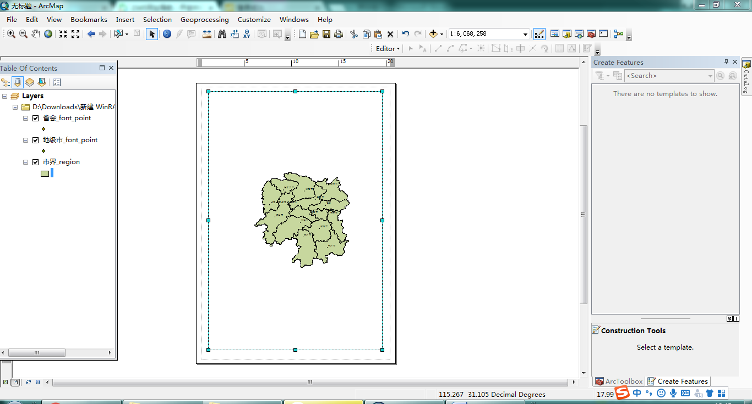

然后再 上方工具栏 点击 insert

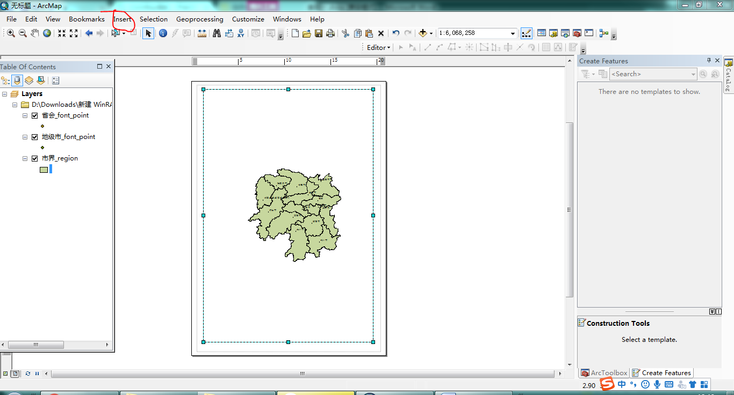

在里面分别选择legend图例 north arrow指北针 scale bar图示比例尺 scale text文字比例尺 将各个标示添加进图中

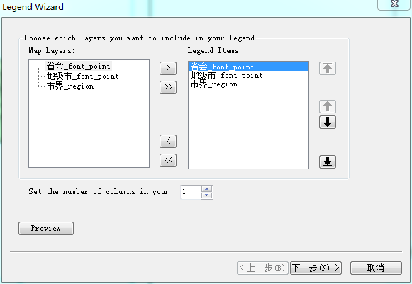

上图图样 一直下一步

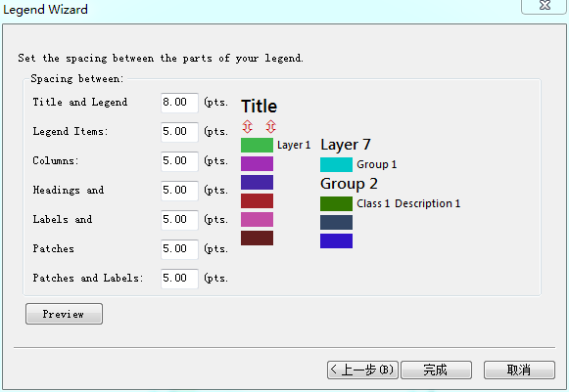

得到图样

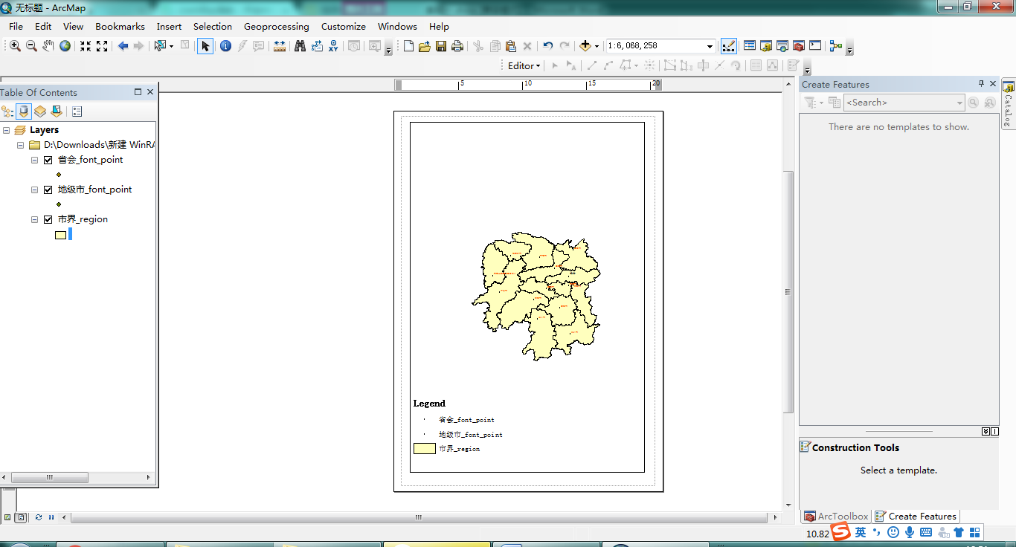

依次加入指北针 比例尺

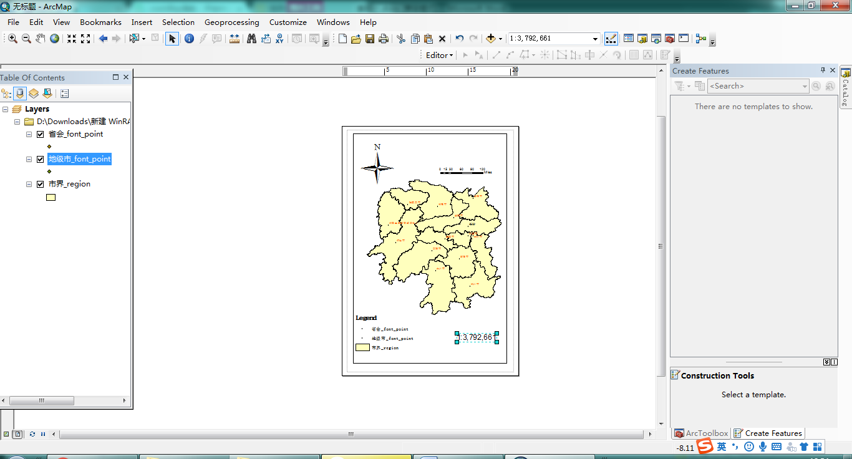

自行将图示放到合适位置

最后 单击工具栏file 选择 export map

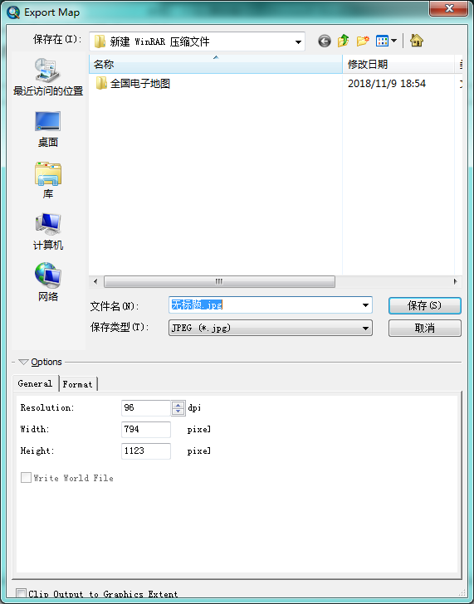

文件类型选择 jpg和png

选择文件名

再genral resolution 将dpi自行调高 最后选中保存位置 保存